 | Министерство науки и высшего образования Российской Федерации  Федеральное государственное бюджетное образовательное учреждение  высшего образования  «Московский государственный технический университет  имени Н.Э. Баумана  (национальный исследовательский университет)»  (МГТУ им. Н.Э. Баумана)

ФАКУЛЬТЕТ «Информатика и системы управления»

КАФЕДРА «Информационные системы и телекоммуникации»

Отчет о научно-исследовательской работе
в 3 семестре 2019-2020 учебного года

ОПТИМИЗАЦИЯ ПРОГНОЗА, ПОСТРОЕННОГО НА МОДЕЛИ ХОЛТА-ВИНТЕРСА НА ОСНОВЕ БИОИНСПИРИРОВАННОГО АЛГОРИТМА.

Студент группы ИУ 3-32 М ____________ Косых П.А.
(Подпись, дата) (И.О. Фамилия)

Руководитель ____________ Сакулин С.А.
(Подпись, дата) (И.О. Фамилия)

Москва – 2019

СОДЕРЖАНИЕ

ВВЕДЕНИЕ……………………………………………………………………….. 3
ОСНОВНЫЕ ЗАДАЧИ ПРОГНОЗИРОВАНИЯ.………………………….…… 4
АНАЛИЗ СТАТИСТИЧЕСКИХ АЛГОРИТМОВ, ПРИМЕНЯЕМЫХ ДЛЯ ПРОГНОЗИРОВАНИЯ ОБЪЕМОВ ПРОДАЖ………............…………………. 9
ПОСТРОЕНИЕ МОДЕЛИ ХОЛТА – ВИНТЕРСА…..………………………......11
ИЗМЕРЕНИЕ ТОЧНОСТИ ПРОГНОЗА…………………………………………13
ВНЕДРЕНИЕ ГЕНЕТИЧЕСКОГО АЛГОРИТМА………………………………15
ОБЗОР СУЩЕСТВУЮЩИХ МОДЕЛИЙ СОВМЕСТНОГОПРОГНОЗИРОВАНИЯ………………………………………..19
ПРОГРАММНАЯ РЕАЛИЗАЦИЯ……………………………………………...…21
ВЫВОДЫ…………………………………………………………………………...26
СПИСОК ИСПОЛЬЗУЕМЫХ ИСТОЧНИКОВ……………………………….....27

ВВЕДЕНИЕ

Первым шагом в производственном процессе является создание точного прогноза, который будет распространен по всей организации. Сегодняшней собенностью FMCG (Fast Moving Consumer Group) - компании является короткий жизненный цикл продуктов, сезонность, использование несколько каналов сбыта, частые рекламные акции и постоянно меняющиеся предпочтения покупателей. В такой среде трудно достичь постоянной точности прогноза. В первую очередь это влияет на потерю прибыли, также в дальнем горизонте уничтожение невостребованных продуктов и упаковки от них приносит непопраимый ущерб экологии. Обычно прогнозируемые системы собирают данные фактических продаж, затем предоставляют прогнозируемые данные, используя экспертные знания и математическую модель. Это не позволяет достаточно эффективно формировать потребительский спрос, как следствие, на протяжении всего жизненного цикла продукта, прогнозируемая точность не достигает 40%.

ОСНОВНЫЕ ЗАДАЧИ ПРОГНОЗИРОВАНИЯ

Во-первых, - предвидеть заказы правильно. Эффективное управление цепочкой поставок компании предполагает, что заказы должным образом ожидаются клиентом.
Во–вторых, необходимо правильно рассчитывать страховой запас. Сделав прогнозы, компания наращивает объем готовой продукции. Страховой запас является дополнительным запасом продуктов, которым компания на складе удовлетворяет неожиданные пики спроса. Объем страхового запаса зависит от уровня объема, который желает держать клиент на складе. Это выражается в проценте периода времени без разрыва в доставке, что компания может гарантировать.
В-третьих, для компании необходимо развитие гибкости производства. Для обычных продуктов, которые клиенты должны иметь возможность предоставить со склада, компания должна избегать сбои в поставках своим дистрибьюторам. В системе пунктов заказа компания начинает производство продукта снова, как только соответствующий запас падает ниже минимального уровня. Чем сильнее ожидаемый спрос, тем большее количество продуктов, необходимых для создания запаса снова будет в производстве. Такое управление часто подразумевает перепланирование производства меньшими сериями в соответствии с изменение различных запасов готовой продукции. [3]
Это требует умения применять быстрые изменения объема серий продукции, в частности, путем планирования их.
Для вышепоставленных задач есть два основных метода прогноза[2]:
- Качественный метод, который зависит от мнения экспертов в этой области, которые синтезируют другую информацию, чтобы сформировать мнение о грядущих продажах;
- Количественный метод, который разрабатывает прогнозы на исторических данных с помощью соответствующей математической модели.

АНАЛИЗ СТАТИСТИЧЕСКИХ АЛГОРИТМОВ, ПРИМЕНЯЕМЫХ ДЛЯ ПРОГНОЗИРОВАНИЯ ОБЪЕМОВ ПРОДАЖ

Представим наиболее часто использующиеся алгоритмы для прогнозирования продаж на основе обзора литературы [1].
- Алгоритм скользящей средней
- Алгоритм Кростона
- Алгоритм адаптивного сглаживания
- Метод Фурье
- Метод Левандовски

Систематизируем данные алгоритмы по принципу их работы:

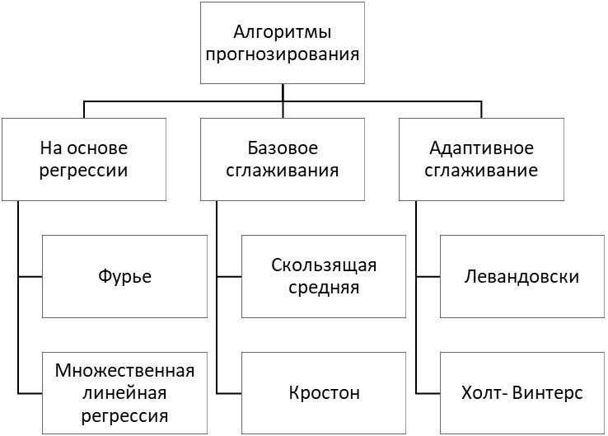

Алгоритм на основе базового сглаживания:
Пусть представляет значение временного ряда в момент времени , тогда в общем виде алгоритм базового сглаживания будет иметь вид:
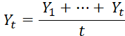
- Этот алгоритм хорошо подходит для новых продуктов;
- Не взвешивает историю;
- Ключевой параметр настройки: размер диапазона взятия исторических значений (меньший диапазон делает алгоритм более реактивным, более точно следует недавней истории, больший диапозон уменьшает шум и сглаживает прогноз) [4,6].

Алгоритм на основе регрессии:
Пусть представляет значение временного ряда в момент времени , k.. – коэффициенты модели, – величина шага прогноза, тогда в общем виде алгоритм регрессии будет иметь вид:

- Этот алгоритм хорошо подходит для стабильных продуктов ;
- Ключевые параметры настройки можно разделить на 2 группы[4]:
1. Параметры сезонности
2. Параметры чувствительности ко времени

Алгоритм на основе экспоненциального сглаживания:
Обозначим – величиной прогноза, 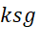 - коэффициентом сглаживания ряда, 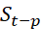 – сезонностью предыдущего цикла, - текущее значение продаж, 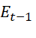– сглаженной величина за предыдущий период, 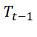– будет длительным трендом за предыдущий период. Тогда экспоненциально – сглаженный ряд будет иметь вид:
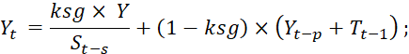

- Учитывает веса исторических данных, то есть более поздние наблюдения имеют больший вес по сравнению с более ранними
- Имеет возможность учитывать сезонность, тренд

Выделим основные состовляющие каждого алгоритма, проанализируем, и выведем основные характеристики, влияющие на прогноз продаж представленной выше области.
Название алгоритма | Математическая основа алгоритма | Составляющие | Основные характеристики
Фурье | Регрессия наименьших квадратов  Суперпозиция линейной модели и тригонометрические функции | Уровень  Тренд  Сезонность | Стабильный  Сезонный
МЛР | Регрессия наименьших квадратов  Влияние причинных факторов | Уровень  Тренд  Сезонность  Причинные факторы | Несколько внешних факторов (погода, цена,и т.д..)
Скользящая средняя | Сглаживающая модель  Модель мультипликативной сезонности | Среднее  Сезонность | Новые продукты с небольшой историей  Прерывистый спрос
Холт- Винтерс | Трехпараметрическое сглаживание  Аддитивная или мультипликативная сезонность | Уровень  Тренд  Сезонность | Нестабильный спрос  Нужна более короткая история по сравнению с  регрессионной моделью
Левандовски | Экспоненциальное сглаживание Брауна  Вид сезонного сглаживания  (только мультипликативный) | Динамическое среднее  Сезонность | Очень сезонный  Среднесрочная точность прогноза  Управление событиями  Чувствителен к сдвигам и трендам
Кростон | Раздельное сглаживание величины  и интервала спроса | Уровень | Медленные и прерывистые модели спроса
ААС | Экспоненциальное сглаживание  Модели мультипликативной сезонности | Уровень  Сезонность | Медленные и прерывистые модели спроса

Также важным аспектом анализа выбора математической модели для прогнозирования продаж является способность алгоритмов реагировать на сдвиги или изменения в статистической структуре[7]. Чем реактивнее алгоритм, тем быстрее он реагирует на меняющиеся тенденции продаж. Для продуктов рассматриевымой нами категории необходимо, что алгоритм был чувствителен к изменениям.

Реактивность алгоритма
Кростон
СС
МЛР
Фурье
АС
Холт-Винтерс

Отметим возможность применения нейросетевых моделей. Машинное обучение в последнее время стало очень популярно, однако статистические методы более аккуратны в прогнозах, особенно в пространстве временных рядов[38]. Скользящее среднее, авторегрессии (ARIMA) и Холт-Уинтерс - три классических модели, которые являются более точными предикторами временных рядов.
Фактически, согласно источнику [38] они превосходят несколько других методов ML, включая LSTM и рекуррентные нейронные сети (RNN), в одношаговом прогнозировании. На рисунке представлены методы и среднестатическая ошибка при их применении. Как видно, статистические методы не переходят ошибку в 8%, в отличие от методов ML, у которых ошибка может достигать выше 10% (Рисунок 1).

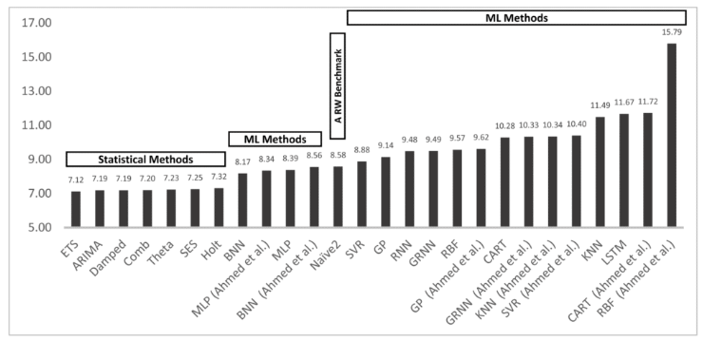
Рисунок 1.

Выделив основные черты, выберем наиболее подходящий способ для нашего временного ряда. Методы ML не дают достаточной точности, к тому же данных методах строгие требования к выборке для обучения и отсутствует прозрачность действия, что отрицательно сказывается при совмещении качественного и количественного методов прогнозировния. Традиционные сглаживающие методы не справляются с нулевой историей. Большинство алгоритмов на основе регрессии имеют тенденцию чрезмерно реагировать на 0. Цель нашей модели не соответствовать каждому скачку спроса, но поддерживать достаточный объем «страхового запаса» для потенциального покрытия спроса. Основываясь на приведенных выше алгоритмов, будем считать, что модель Холта-Винтерса наиболее подходящая. Данная модель является расширением метода экспоненциального сглаживания. Формула экспоненциального сглаживания применяется к временному ряду с трендом и постоянной сезонной составляющей, используя аддитивные и мультипликативные методы. Аддитивный метод предпочтителен, когда сезонные колебания примерно постоянны, в то время как мультипликативный метод предпочтителен, когда сезонный вариации меняются пропорционально уровню объема продукта [3].

ПОСТРОЕНИЕ МОДЕЛИ ХОЛТА – ВИНТЕРСА

Переменные будут определены следующим образом: пусть представляет значение временного ряда в момент времени будет обозначать тренд во время , – сезонная составляющая в момент .
Первая переменная функции - экспоненциальное сглаживание. Обозначим – сглаженной величиной на текущий период, - коэффициентом сглаживания ряда, – сезонностью предыдущего цикла, - текущее значение продаж, – сглаженной величина за предыдущий период, – будет длительным трендом за предыдущий период. Тогда экспоненциально – сглаженный ряд будет иметь вид:
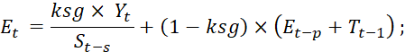
Второй параметр, линейный тренд – функция, описываемая как прямая линия вдоль нескольких точек значения временного ряда на графике данных временного ряда. Линейный тренд можно представить в таком виде:
– тренд на текущий период, - коэффициент тренда, - сглаженная величина за текущий период, – сглаженная величина за предыдущий период, –значение тренда за предыдущий период.
Сезонность в ряде является ежегодно повторяющейся закономерностью, которую можно выразить формулой .
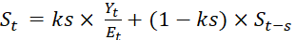;
Где –значение сезонности на текущий период, - коэффициент сезональности, - текущее значение продаж, - сглаженная величина за текущий период, – сезонность предыдущего цикла. Коэффициент может принимать значения от 0 до 1.
В конечном виде прогноз будет иметь следующий вид:
;
–значение прогноза на периодов вперед, – сглаженная величина на текущий период, – тренд на текущий период, – коэффициент сезонности в сезоне аналогичному прогнозируемому.
Для инициализации метода необходимы данные как минимум одного полного сезона, чтобы определить начальные оценки сезонных индексов . Данные полного сезона состоят из периодов. Нужно оценить фактор тренда от одного периода к другому. Для этого целесообразно использовать два полных сезона, то есть 2периодов.
Получим начальные значения для параметров тренда и сезонности.
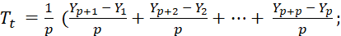 (6)
В нашем случае данные представлены в объеме двух лет с 12 периодами в год.
Шаг 1. Вычислить среднегодовые коэффициенты формула 7.

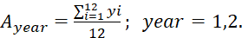 (7)
Шаг 2. Разделить значения на соответствующие среднегодовые коэффициенты формула 8.
1 2
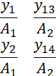
(8)
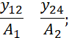

Шаг 3. Сформировать сезонные индексы путем вычисления среднего значения каждой строки формула 9.
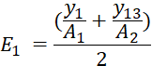
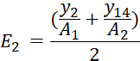
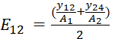; (9)

Шаг 4. Вычислить начальный тренд формула 10.

; (10)

Предполагается, что прогноз строится по каждому отдельному продукту, для которого введем обозначение – SKU (Stock Keeping Unit). Следовательно, общий прогноз будет иметь вид:
; (11)

где n – количество уникальный наименований.
Однако, при моделировании коэффициентов модели спроса в качестве переменных не следует использовать единичные товарные наименования , это обусловлено тем, что, во- первых, данные разбиваются на слишком мелкие выборки идентичные друг с другом, а во-вторых, увеличивает время работы алгоритма. Следовательно, будет оправдано объединить их в товарные группы, в которых основным критерием будет выступать взаимозаменяемость по ценовому сегменту, который можно выразить через предел среднего объема продаж в рамках одной категории, стремящийся к нулю.

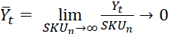; (12)

Это обосновывается эффектом канибализации: при увеличение идентичных продуктов в товарной группе, увеличивается выбор, а средний объем продаж на каждое SKU уменьшается. Принадлежность продукта к какой-то определенной товарной группе обычно характеризуются [21]:
- физическими характеристиками (вес, габариты)
-ценой
- промотированностью в один период времени
Основываясь на данных характеристиках, продукты, попадающие в одну товарную группу имеют одинаковую сезонность и тренд, следовательно, мы можем рассчитать их коэффициенты.

ИЗМЕРЕНИЕ ТОЧНОСТИ ПРОГНОЗА

Результат используемого метода прогнозирования должен быть оценен, чтобы количественно определить его эффективность. Основой статистического измерения результата прогноза является оценка ошибки. Ошибкой в общем случае будем считать разностью между значением прогноза и фактическим значением за один выбранный период [23].
Рассмотрим используемые оценки ошибок прогноза:
- среднее абсолютное отклонение (MAD)
- средняя квадратическая ошибка (MSE)
- средняя абсолютная ошибка в процентах (MAPE)
MAD рассчитывается как среднее разницы между фактическим и прогнозируемым спросом. Из-за своей простоты и удобства MAD считается одним из самых распространенных методом в литературе [39]. Следует отметить, что использование одного результата MAD неспособно обеспечить хорошее понимание, но лучше по сравнению с другими методами.
𝑀𝐴𝐷 = 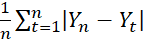

В котором: – прогнозируемые данные на период n, – фактические данные, n - номер периода.
Точно так же MSE также используется в вычислении среднего различия от фактического значения как оценка отклонения. Однако благодаря квадратной функции большое отклонение ошибки усиливается по сравнению с меньшими []. Другими словами, MSE чувствительна к ошибкам и выбросам.
𝑀𝑆𝐸 = 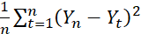
В котором: – прогнозируемые данные на период n, – фактические данные, n - номер периода
Другим типом измерения являются независимые от масштаба меры, в которых предпочтительной оценкой является средняя абсолютная ошибка в процентах (MAPE), которая вычисляет ошибку в процентах от фактического спроса. Однако, поскольку знаменателем расчета MAPE является фактический спрос, который может быть нулевым для непостоянных позиций спроса, мера становится неопределенной, что приводит к неопределенным ошибкам в периодах с нулевым спросом.
𝑀𝐴𝑃𝐸 = 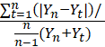
В котором: – прогнозируемые данные на период n, – фактические данные, n - номер периода.
В своей работе величину ошибки будем рассчитывать по формуле средней квадратичной ошибки, это необходимо, чтобы плюсы и минусы отклонений не взаимоуничтожались, а суммарная ошибка не вводилась в ноль.
Таким образом, является актуальной задача написания алгоритма, который бы позволил оптимизировать эти три параметра для построения прогноза.

Фактором, влияющим на точность прогнозируемых данных моделью Холта-Винтерса является выбор параметров. Однако, при работе с данной моделью, коэффициенты экспоненциального сглаживания , тренда и сезонности подбираются вручную. Однако трудно найти значения параметров, минимизирующих квадратичную ошибку, экспертным путем, а также это затратно по времени. Одним из способов автоматизировать расчет параметров, а также увеличить точность прогнозов является использование биоинспирированных алгоритмов. Одним из таких является генетический алгоритм.

ВНЕДРЕНИЕ ГЕНЕТИЧЕСКОГО АЛГОРИТМА

Фундаментальной единицей генетического алгоритма являются индивидуумы. Они кодируют возможные решения поставленной задачи, и за счет процесса эволюции позволяют найти оптимальное решение. Выбор родительского потомства для отдельных индивидумов является наиболее важным шагом в разработке ГА, поскольку он будет основой выполнение программы. В данном исследовании каждый индивидуум представлен набором из трех действительных чисел. Каждое из этих чисел обозачим как ген. Каждый ген представляет собой состовляющую модели прогнозирования временных рядов. Значения, которые может принимать каждый ген, относятся к диапазону от нуля до единицы, исходя из требований к параметрам системы[9,32]. Комбинация трех генов, представляет собой модель прогнозирования.

да
нет
Кроссовер
Мутация
Обновление
Инициализация
Оценка
Отбор
Решение
Отладка

Схема 1

1. Инициализация
После выбора метода представления следующим шагом будет выбор размера популяции и метода генерации начальной популяции. Начальная популяция должна иметь как можно больший генофонд, чтобы иметь возможность исследовать все пространство поиска, однако, чем больше будет генофонд, тем дольше будет проходить сходимость алгоритма.

2. Оценка
Оценка - это процесс присвоения значения каждому индивидууму в соответствии с фитнес-функцией.
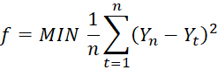

Параметры модели прогноза комбинируются с использованием отдельных генов в качестве весов для значений. После этого есть прогнозируемое значение, и можно использовать уравнение для расчета. Индивидуум с наименьшим значением MSE сможет лучше решить поставленную задачу.
Если в какой-то момент у индивидуума очень низкая производительность, он может быть ошибочно оценен метриками фитнес-функции, даже если в большинстве случаев он был успешным. Используем оценочную функцию MSE в качестве фитнес-функции, потому что она не чувствительна к выбросам значений.
3. Отбор
Отбор - это процесс выбора двух родителей из популяции для скрещивания. В этом исследовании выберем лучших индивидуумов, попавших в фазу оценки. Они собирутся в фазу кроссовера.

4. Кроссовер
Кроссовер проводится для изучения новых решений. Этот оператор изменяет определенные части двух выбранных членов и получает разные элементы, которые дают новые точки в пространстве поиска. В этой работе выбранный оператор кроссовера представляет собой среднее арифметическое значений, присвоенных генам каждого отдельного участника пересечения. После того, как родители были выбраны, как описано выше, на этапе выбора будет произведена комбинация всех родителей, где пара будет скрещиваться с определенной вероятностью.

5. Мутация
Оператор мутации имеет решающее значение для успеха генетических алгоритмов, поскольку он определяет направления поиска и позволяет избежать ранней конвергенции. Однако, в отличие от кроссовера, мутация обычно осуществляется путем модификации генов в хромосоме, и ее вероятность низкая. Используем оператор обмена в качестве оператора мутации с вероятностью равную 1 – вероятность кроссинговера.

6. Обновление
На этом этапе индивидуумы, являющиеся результатом процесса кроссовера и мутации, включаются в популяцию в соответствии с результатами фитнес-функции. Популяция поддерживается фиксированного размера, и индивидуумы создаются в том же количестве, что и его предшествующие индивиды.
7. Отладка
Отладка состоит из теста, который дает порядок процессу эволюции, если ГА достиг предопределенной точки остановки. Правило остановки заключается в том, что отдельные индивиды перестают развиваться, то есть когда лучшее решение текущего поколения совпадает с предыдущим поколением или когда алгоритм достигает выбранного эмперическим путем итераций.

ОБЗОР СУЩЕСТВУЮЩИХ МОДЕЛИЙ СОВМЕСТНОГО ПРОГНОЗИРОВАНИЯ
В научной литературе были найдены несколько примеров использованя математической модели и биоинспирированного алгоритма совместно. Алгоритм их гибридизации использовали для прогнозирования оседания скоростной автомагистрали на основе генетического алгоритма и модель Холта – Винтерса [16] В этой работе авторы создали модель оседания рудника с использованием метода Холта – Уинтерса, который никогда не использовался при прогнозировании не экономических явлений. Для оптимизации параметров модели Холта-Уинтерса, они используют нишевый генетический алгоритм (Niching genetic algorithm).
В данной работе было доказано, что предложенная способ, который совмещает ГА и модель Холта-Винтерса имеет много преимуществ, включая стабильность вывода, быструю сходимость и высокую точность прогнозирования. Его относительную погрешность можно контролировать в пределах 2% с уровнем точности прогноза 95% при использовании в прогнозе проседания. Это также подходит для долгосрочного прогнозирования проседания рудников.
Эффективность совместной работы биоинспирированного алгоритма и математической модели прогнозирования временных рядов была также представлена в работе комбинирование моделей прогнозировния временных рядов, используя генетический алгоритм для вычислений на сервере [15]. Авторы решают проблему распределения ресурсов в среде облачных вычислений в соответствии со спросом, имея ограничения в виде задержки между запросом нового ресурса и его готовностью к использованию. Это приводит к тому, что реактивные методы запрашивают новый ресурс только тогда, когда система достигает определенного порога нагрузки, следовательно, они не подходят для процесса выделения ресурсов. Для решения этой проблемы необходимо предсказать запросы, которые поступят в систему в следующий период времени, чтобы выделить необходимые ресурсы, прежде чем система станет перегруженной. Существует несколько моделей прогнозирования временных рядов для расчета прогнозов рабочей нагрузки на основе истории данных мониторинга. В этой статье авторы предлагают метод адаптивного прогнозирования на основе регрессии с использованием генетических алгоритмов для объединения моделей прогнозирования временных рядов. Их метод не требует предыдущей фазы обучения, так как предложенный метод постоянно адаптирует степень поступления данных. Результаты показывают, что комбинация генетических алгоритмов с методом адаптивного прогнозирования приносит улучшенный результат и является достаточно общим для применения к различным типам временных рядов.
Однако, есть работы посвященные прогнозированию временных рядов на основе других биоинспирированных алгоритмов, например, в работе [17] авторы предлагают оптимизировать модель Холта-Винтерса путем применения метода роевых частиц для получения оптимального графика производства энергии. В данном случае метод роевых частиц использует полученное моделью Холта-Винтерса прогнозируемое значение в качестве переменных оптимизации. Использование Холта-Винтерса, как модели прогнозирования в данной работе было необходимо, чтобы учитывать сезонность, так как важнейшим фактором производства энергии являются приток природных вод, характеристиками которого являются сезонность и периодичность. Полученные значения переменных для задачи оптимизации электрической мощности, которые были получены из модели прогнозирования, а затем использовались в качестве переменных в алгоритме роевых частиц дали результаты более точные, чем прогнозируемые значения основаны только на модели Холта-Винтерса.

ПРОГРАММНАЯ РЕАЛИЗАЦИЯ

Рассмотрев случаи гибридизации модели прогнозирования и биоинспирированного алгоритма, предполагаем, что в случае прогнозирования продаж товаров широкого круга потребления моделью Холта-Винтерса, биоинспирированный алгоритм сможет подбирать параметры экспоненциальной составляющей, сезонности и тренда точнее, чем это выполняется с помощью экспертной оценки. Генетический алгоритм - это стохастический процесс глобальной оптимизации, его можно использовать для оптимизации параметров модели Холта-Уинтерса с помощью следующих шагов[20,27]:
- Инициализировать параметры оптимизации ksg, ks и ktr и оптимальный интервал каждого параметра.
- Выбрать размер популяции.
- Определить фитнес-функцию. Фитнес-функция выражена средней квадратической ошибкой между прогнозируемыми данными и фактическими данными. Задачей фитнесс-функции будет ее минимизация.

В фитнес-функции – прогнозируемые данные на период n, – фактические данные, n - номер периода.
- Оценить пригодность для каждого индивида в популяции, а затем выбрать лучший в этой популяции для следующего поколения.
- Оптимизировать параметры. Рассчитать пригодность каждого поколения популяции, чтобы выбрать тот, который с максимальной пригодностью будет в качестве исходного поколения. Новое поколение получить от предыдущего поколения путем отбора, кроссовера и мутации. Выбрать оптимальное последнее поколение, чтобы определить комбинацию трех параметров (ksg, ks, ktr).
Таким образом, схематическое представление работы программы будет такое (Схема 2):

Данные фактических продаж
Данные фактических продаж через равные интервалы времени
Модель Холта-Винтерса
Cоздать начальную популяцию и рассчитать фитнес-функцию для индивидов
Создать новую популяцию с помощью операций отбора, кроссовера и мутации начальной популяции
Рассчитать фитнес-функцию для новой популяции. Индивиды с минимальными значениями фитнес функции проходят в следующее поколение
Оценить минимальна ли функция квадратичных отклонений с текущими значениями параметров ksg, ks, ktr
Совмещенная модель алгоритма ГА и модели Холта-Винтерса
нет
ГА

Схема 2.
Опишем схему алгоритмом, на основе которого будет написана рабочая программа:
Алгоритм 1 – Процесс прогнозирования
Data: time series
Result: next point forecast
for each period do
timeSeries - readLog(allData);
for each model do
model – HoltWinters(timeSeries);
value[model] – predictOneStep(model);
end
nextValue – change model using GA
end

Алгоритм 2 – Процесс поиска коэфициентов
Data: previous forecasts
Result: weights for each model initialization;
Initializate Population();
while not enough result do
evaluatePopulation();
selectOsob();
crossSelected();
mutateResulting();
evaluateResulting();
updatePopulation();
end
outSolution();
end;

Рабочая программа

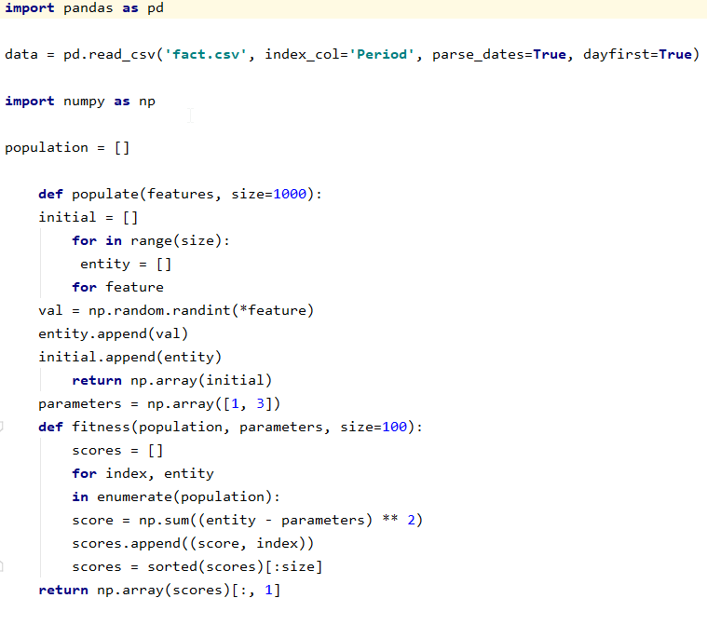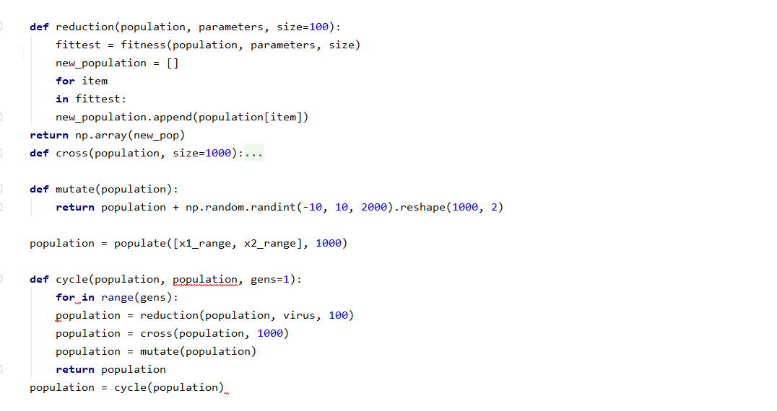
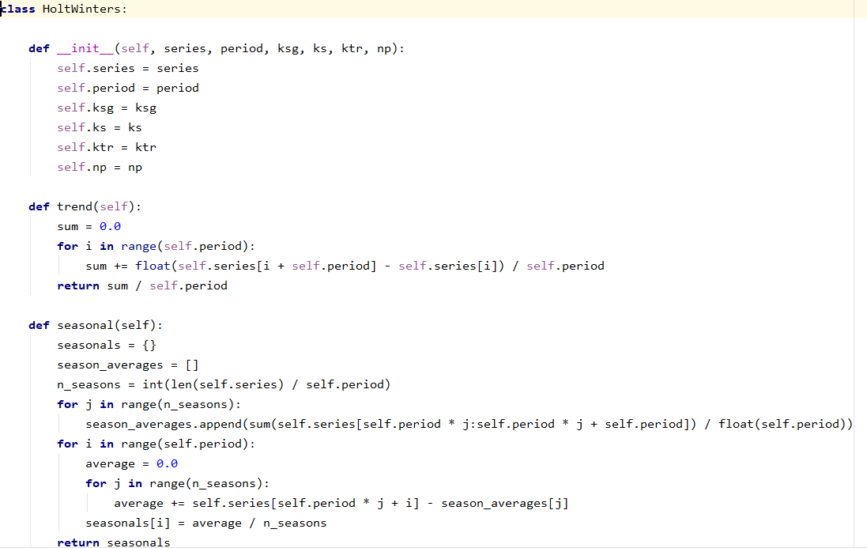
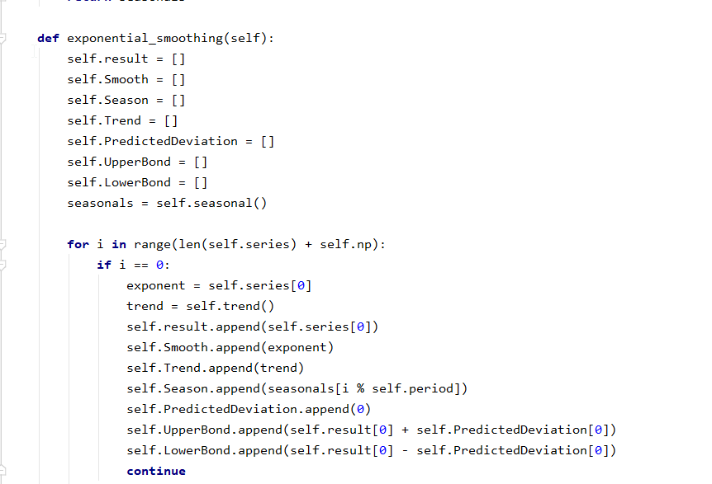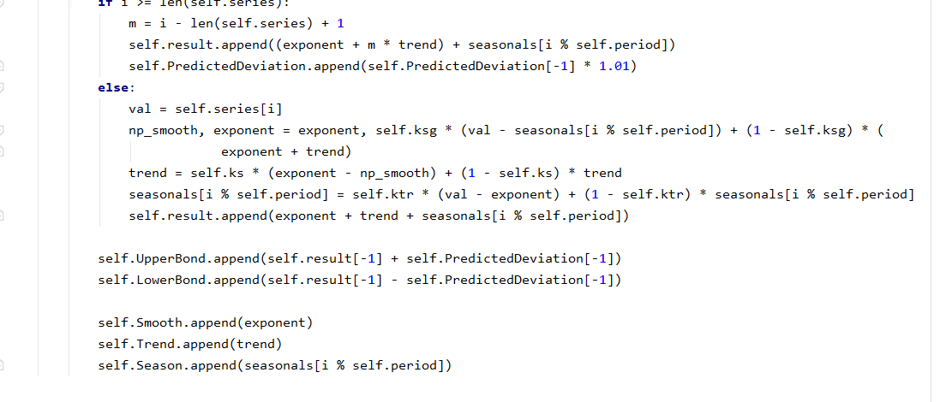
ВЫВОДЫ

В данной работе была обоснована важность прогнозов с меньшей ошибкой прогнозирования, объяснена необходимость ее уменьшать у предприятий с товарами широкого потребления. Были представлены способы количественного прогнозирования и систематизированы исходя из алгоритма работы, также были объяснена оптимальность использования математической модели прогнозирования Холта-Винтерса для конкретного случая. Рассмотрев методы оценки ошибки прогнозирования, был выбран наиболее подходящий для модели Холта-Витерса – метод разности квадратичных отклонений, также этот метод был взят как фитнес-функция в биоинспирированном алгоритме. Путем рассморения научных работ совместного использования биоинспирированного алгоритма и математической модели прогнозирования, в том числе отличающейся от выбранной в данной работе модели прогнозирования и оптимизирующего алгоритма подтвердили улучшение результатов прогнозирования. Был написан алгоритм гибридизирующий модель Холта-Винтерса и генетический алгоритм, также этот алгоритм был реализован программно на языке python. Следующим шагом будет загрузка данных, получение прогноза и их сравнение. Вывод результатов и их визуализация. Также, для сравнения будет реализовано использование других биоинспирированных алгоритмов совместно с моделью прогнозирования Холта-Винтерса, например, алгоритм роевой колонии.

СПИСОК ИСПОЛЬЗОВАННЫХ ИСТОЧНИКОВ

[1] Семиохин С. И., Самарев Р.С., Обзор современных подходов к прогнозированию временных рядов, 2017.
[2] Güzin Tirkeş, Cenk Güray, Neş’e Çelebi. Demand forecasting: a comparison between the holt-winters, trend analysis and decomposition models, 2017.
[3] К.С. Пивкин. Алгоритм построения линейной модели на панельных данных как этап эконометрического прогнозирования товарного спроса, 2017.
[4] Bartol Karuza. Automated time series model discovery, 2018.
[5] Paulo Cortez, Miguel Rocha & José Neves. Evolving Time Series Forecasting ARMA Models, 2014.
[6] K. Triantafyllopoulos. Forecasting with time-varying vector autoregressive models, 2008.
[7] Rob J. Hyndman, Anne B. Koehler, Ralph D. Snyder. A state space framework for automatic forecasting using exponential smoothing methods, 2017.
[8] Zhe Xu, Bio-inspired Computational Algorithm and Its Applications to Optimization Problems, 2016.
[9] Гладков Л. А., Курейчик В. В., Курейчик В.М., Сороколетов П. В. Биоинспирированные методы в оптимизации, 2009.
[10] Смирнов О.С., Богорадникова А.В., Блинов М.Ю. Описание роевых алгоритмов, испирированных неживой природой и бактериями для использования в онтологической модели, 2015.
[11] Puspanjali Mohapatra, Soumya Das. Stock market prediction using bio-inspired computing: a survey, 2015.
[12] M. R. Amin-Naseri, Bahman Rostami-Tabar. Neural network approach to lumpy demand forecasting for spare parts in process industries, 2008.
[13] Alexandru Agapie. Forecasting the economic cycles based on an extension of the Holt-Winters model. A genetic algorithms approach, 1997.
[14] Shuaiying Peng1 & Shengwu Qin1 & Guangjie Li1. Predicting expressway subsidence based on niching genetic algorithm and Holt–Winters model, 2018.
[15] Valter Rog´erio Messias, Julio Cezar Estrella, Ricardo Ehlers. Combining Time Series Prediction Models Using Genetic Algorithm to Auto-scaling Web Applications Hosted in the Cloud Infrastructure, 2015.
[16] Yamur K. Al-Douri, Hussan Al-Chalabi, Jan Lundberg. Time Series Forecasting using Genetic Algorithm, 2018.
[17] Aurora Simoni (Ferrja), Eralda Dhamo (Gjika), Llukan Puka. Evolutionary algorithm pso and holt winters method applied in hydro power plants optimization, 2015.
[18] Christian Dunis, Andrew Harris and Swee Leong, Chase Manhattan Bank and Poomjai Nacaskul. Optimising Intraday Trading Models with Genetic Algorithms.
[19] К.Г. Розенков, С.А. Федосеев, А.А. Вдовиченко. Метод настройки генетического алгоритма для задачи планирования поточного производства, 2015.
[20] Jonathan D. Cryer, Kung-Sik Chan. Time Series Analysis with Applications in R, 2nd edition.
[21] Бокс Дж. and Дженкинс Г.М. Анализ временных рядов, прогноз и управление. M., 1974.
[22] Draper N. and Smith H. Applied regression analysis. N.Y., 1981.
[23] Айвазян С.А. Прикладная статистика. Основы эконометрики. М., 2001.
[24] Andersen and Erling B. Asymptotic properties of conditional maximum likelihood estimators. Journal of the Royal Statistical Society, pages 283–301, 1970.
[25] Nguyen Huynh. Demand forecasting of spare parts – case study from automotive industry, 2019.
[26] Jussi Kuusirinne. Optimizing demand planning process – seeking the best statistical forecasting method.
[27] Yao Zhou. Study on genetic algorithm improvement and application.
[28] Catherine Cleophas. Simulation-Based Analysis of Forecast Performance Evaluations for Airline Revenue Management.
[29] Sameer Kumar. Bioinspired Algorithms for Pricing Options, 2008.
[30] Eric Stoltz. Evolution of a salesman: A complete genetic algorithm tutorial for Python, 2018.
[31] Mengmei Liu. Genetic Algorithms in Stochastic Optimization and Applications in Power Electronics, 2016.
[32] Карпенко А. П. Современные алгоритмы поисковой оптимизации.Алгоритмы, вдохновленные природой, 2014.
[33] Kevin Richard Williams. Applications of Genetic Algorithms to a Variety of Problems in Physics and Astronomy, 2005.
[34] Jose Enrique Solomon. Force field parameterization techniques using Genetic algorithm evolutionary strategies, 2012.
[35] Markus Wagner. Theory and Applications of Bio-inspired Algorithms, 2013
[36] Javier Del Sera,b,c, Eneko Osabab, Daniel Molinad, Xin-She Yange. Bio-inspired Computation: Where We Stand and What’s Next, 2019.
[37] Guo-Feng Fan, An Wang, Wei-Chiang Hong. Combining Grey Model and Self-Adapting Intelligent Grey Model with Genetic Algorithm and Annual Share Changes in Natural Gas Demand Forecasting, 2018.
[38] Anais Dotis-Georgiou. When You Want Holt-Winters Instead of Machine Learning, 2019
[39] Stadtler, Kilger, Meyr, 2015

